Цель — разбить деятельность курьера на логические, последовательные действия, чтобы:

Четко определить его workflow в системе,

Упростить проектирование мобильного приложения,

Обеспечить контроль и автоматизацию бизнес-процессов,

Устранить неоднозначности в описании обязанностей.

Процессная (функциональная) декомпозиция — разложение сложного процесса («выполнить доставку») на подпроцессы и элементарные действия.

Количество уровней 3

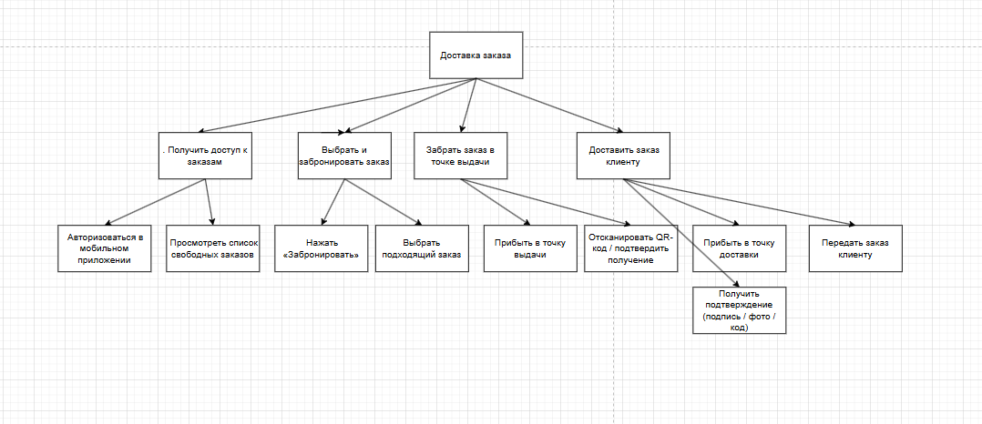

Цель объектной декомпозиции

Цель — выявить всех участников системы (объекты-роли), определить их функции, зоны ответственности и границы взаимодействия — для:

* Правильного проектирования прав доступа,
* Разделения обязанностей,
* Построения ролевой модели системы,
* Настройки интерфейсов и уведомлений.

Вид декомпозиции

Объектная декомпозиция по ролям — разложение системы на объекты (действующие лица), обладающие определёнными функциями и атрибутами.

Количество уровней декомпозиции: 2

